府庁本館活用に関する留意事項

(1)本館正面玄関ホールで実施する場合は、通行人の通路を確保すること
(2)階段は左右どちらも通れるように通路を確保すること
（３）本館入館時には入口で所定様式に氏名・電話番号・用務先を記入し、在館中は「一般来庁者用入館証」を着用すること

【本館活用イメージ図】
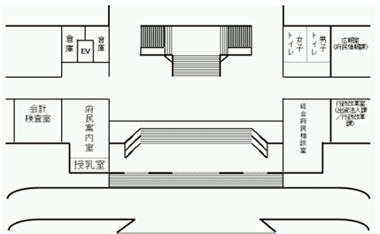
※正面玄関の扉１～扉３は原則、開放。（扉１は入退館者用の通路となります。）
観客席（階段）
観客（立ち見）
観客（外からの立ち見）
公演エリア

更衣室兼控室
入退館ゲート
入館受付
扉3
扉２
扉１

